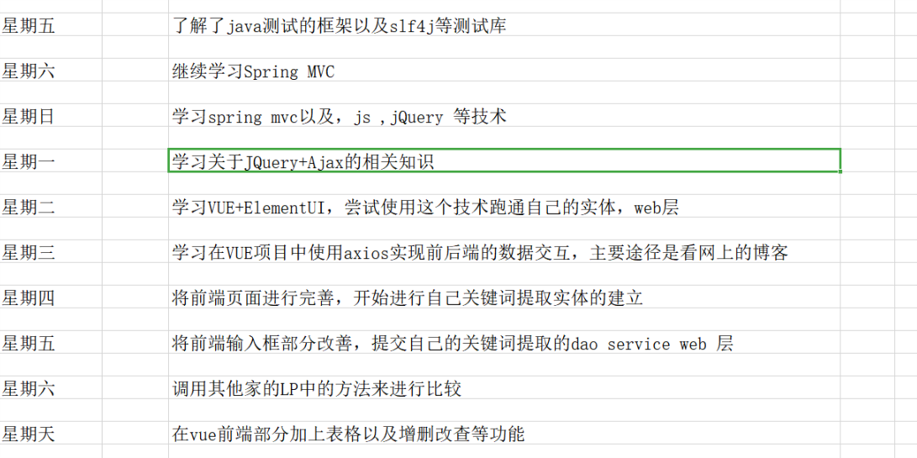

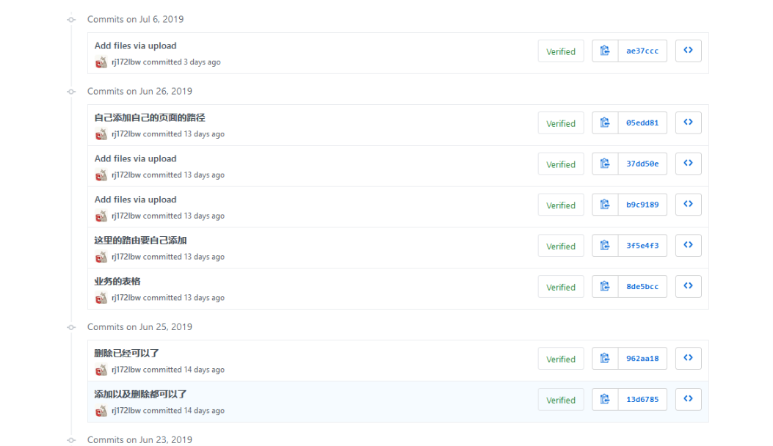

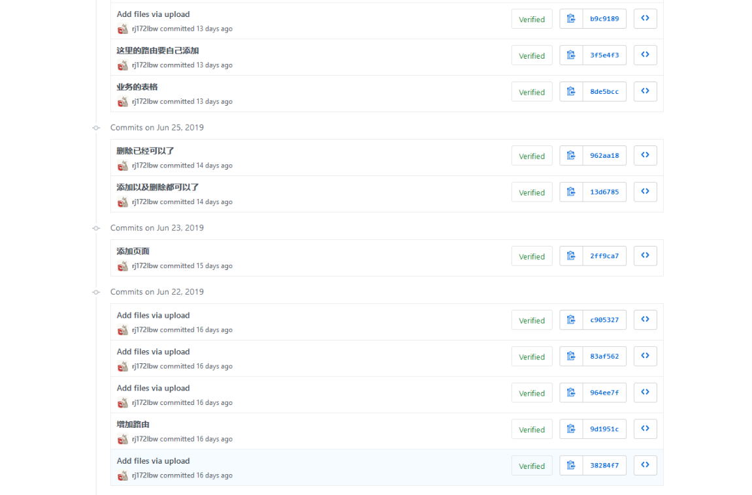

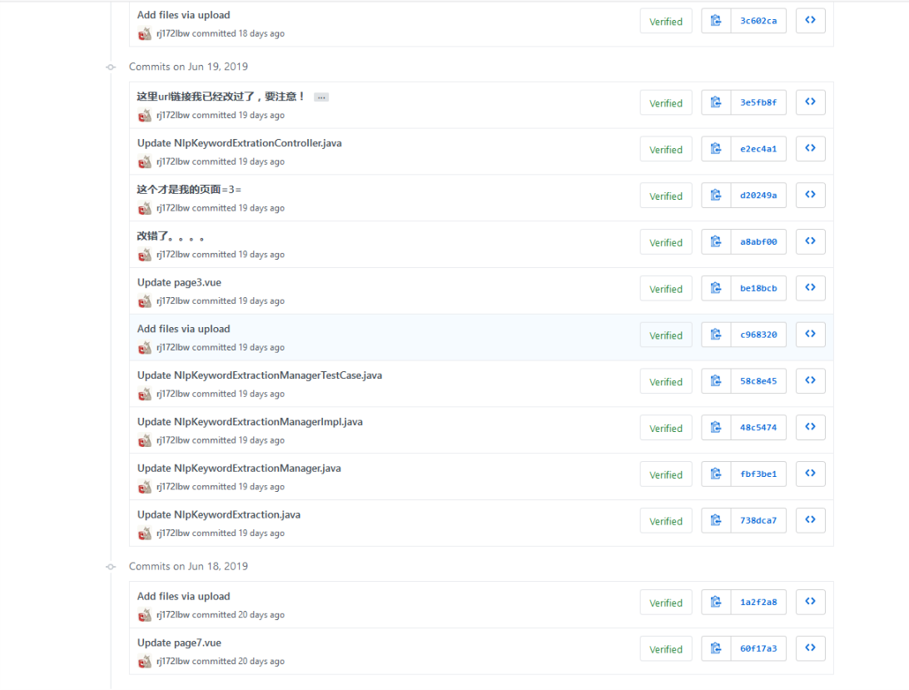

**摘要提取**

## 功能描述

利用计算机将大量的文本进行处理，产生简洁、精炼内容的过程就是文本摘要，人们可通过阅读摘要来把握文本主要内容，这不仅大大节省时间，更提高阅读效率。但人工摘要耗时又耗力，已不能满足日益增长的信息需求，因此借助计算机进行文本处理的自动文摘应运而生。近年来，自动摘要、信息检索、信息过滤、机器识别、等研究已成为了人们关注的热点。

## 业务流程图



**总结**

课程设计总会是要结束的，不管做得怎么样总归是要给老师看看我们的成果的，都做了这么多天了，成果虽然不是很理想，但是收获还是有的。这期间学到了使用 vue + element 网页的编写方法，而且也懂了Ajax的--些的基本语法，也能编写出一一个简单的网页，对于互联网应用程序的开发还要了解和解决网络带宽的限制,服务器响应的时间比，知道了这么安装和配置TOMCAT服务器，在期间学习了UML用例图的绘制，软件工程开发的一些基本工具的使用，软件开发文档编写的方法和实践，人机交互应用程序开发时人机界面的设计，人机对话的实现，人性化的界面设等是需要认真努力做得，要充分考虑用户的感受和体验。觉得“百度-下，你就知道”也不过如此，还是知识装在大脑里比神马都要重要，比任何来的知识都要详细和易懂。打字速度也有了一-定的提升。

并且我也学会了如何在一个小组中进行团队协作等，并且在一个小组里面进行沟通以及相互学习进步等，我这学期在小组里面也学到了很多，不仅仅只是知识，技术的进步，还有沟通技巧上的提升以及联合小组内成员的方法和措施。到了后来的学习过程，我更加注重了对于这些工程化方法的总结，包括各种分析模型，各种图结构描述方法。所有这些，都在我后来的为我们组撰写项目报告时起到了极大的帮助作用。而最后的报告，除了描述我们的软工项目以外，我觉得对于我来说，更是一种对于本学期所学知识的总结。从需求描述，需求分析开始，直到图描述，以及测试样例，我觉得，基本涵盖了这学期我们学的所有知识，也正是将书本上的知识，付诸实践的过程。

经过本期的软件工程课程设计，发现了学习和实践中的不足。互联网的基础知识知道的太少了,相反需要了解和掌握的还很多，在下学期要开设一门计算机网络课程，现在生活已经不能离开互联网了，不管以后是否从事这方面的工作，这部分都是需要认真学习的，网络应用程序的开发需要认真理解与提升。软件工程中需求分析的不充分，软件开发方法的体会这些都是需要以后改进和学习的，软件开发中的各种文档编写能力还需要提升,在以后学习和实践中认真总结和完善，参考他人的软件工程项目,体会优秀软件工程的思想。在做任何事情的时候都要有觉得是站在巨人的肩上,而不是重复的生产车轮的思想来坐事情，要对前人的经验教训加以总结，学习、参考和引用别人的先进研究成果，重视团队的协作，虚心的学习精神。